常州市武进区芙蓉初级中学
安全隐患立查立改上报模板

单位地址： 横山桥镇芙蓉柳三路50号
发现时间： 2023年 5月11日
巡查人员： 周华员
隐患地点： 一号楼一楼的男厕所
隐患描述： 一楼的吊顶有缝隙。
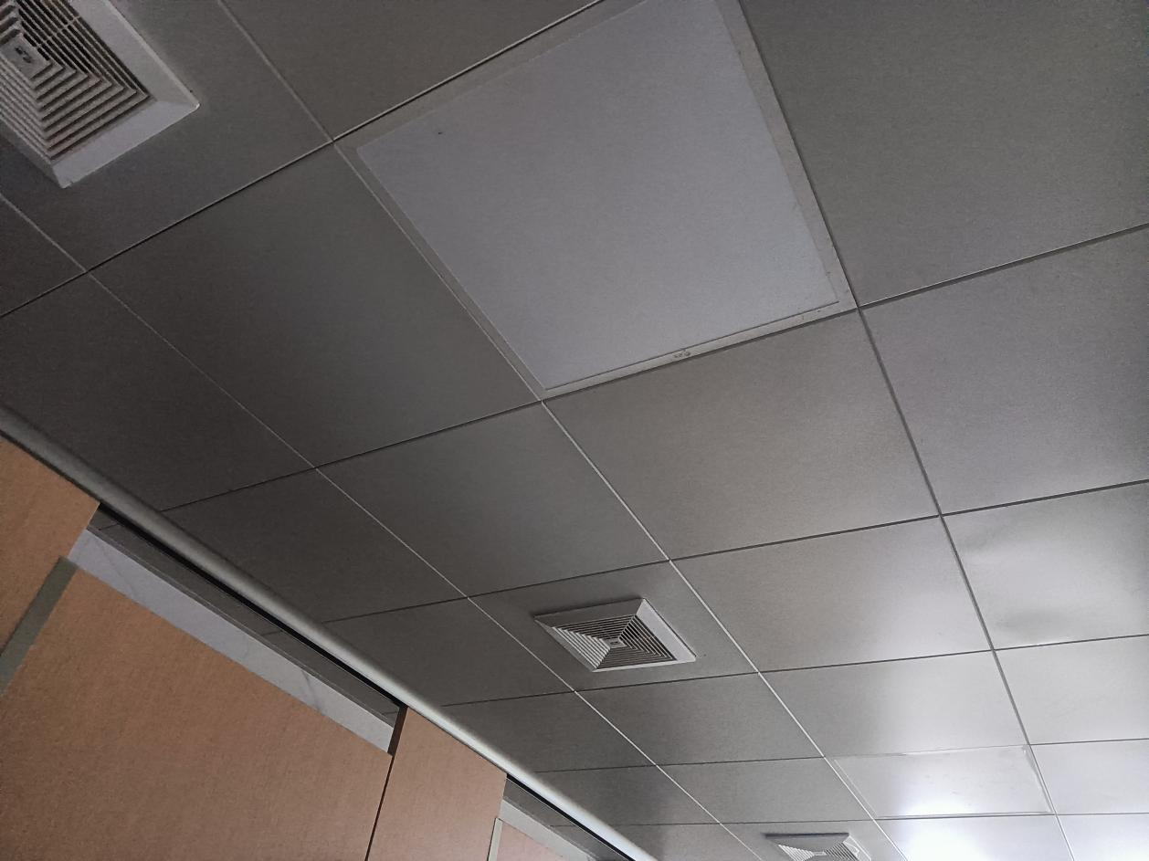
隐患图片：

采取措施：更换新面板。
整改完成时间：2025年5月 12日
整改后图片：
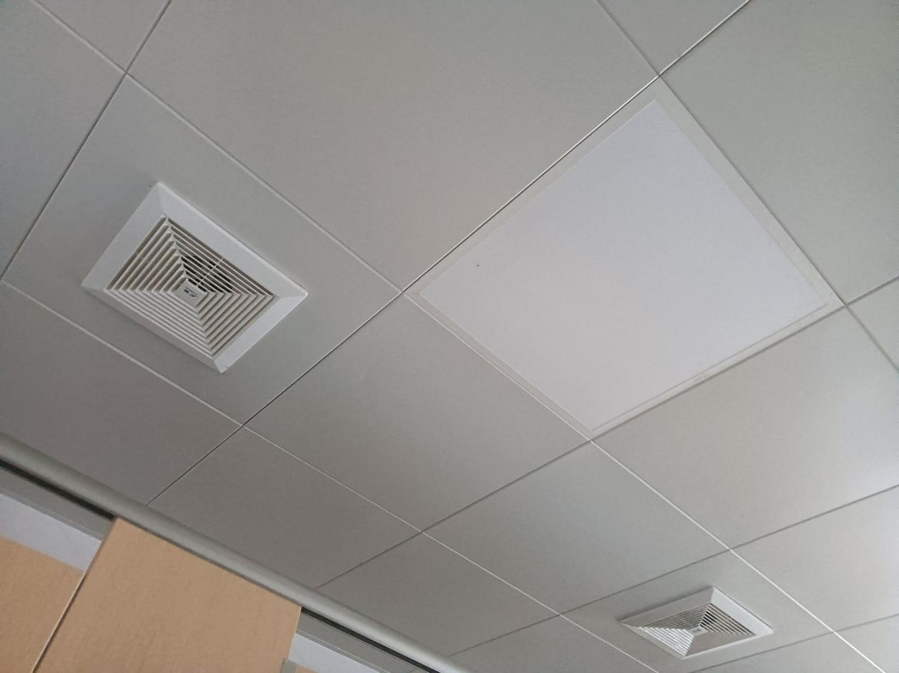

注：各学校每月15日前，上报不少于一条安全隐患立查立改信息，做好台账资料（纸质或电子）。同时上报江苏省校园安全风险管控系统。

